嘉義縣慶祝北回歸線立標104週年
「太陽回轉104 夏至23度半」活動實施計畫
壹、依據：嘉義縣北回歸線太陽館101年度館務營運計畫。
貳、目的：
一、光學太陽：辦理太陽黑子觀測活動，拓展學生學習，豐富學習經驗，促進天文、能源及科學教育永續發展。
二、電波太陽：透過網路與四維空間地球劇場，增進學子及民眾對太陽的認識，養成科學的興趣，提昇天文、能源及科學教育素養。
三、文化太陽：結合鄒族太陽傳說與夏至日太陽直射北回歸線，以舞蹈塑造太陽館獨特人文魅力。
四、科學太陽：辦理太陽能車創作競賽，培養學生動手做的能力，提升學生基本能力。
五、公益太陽：借由民間社團議題宣導，豐富太陽館人文內涵，提升太陽館形象。
參、主辦單位：嘉義縣政府。
肆、承辦單位：嘉義縣北回國民小學、嘉義縣北回歸線太陽館。
伍、協辦單位：國家太空中心、中央大學太空科學研究所、明道大學太陽光電研究中心、嘉義市天文協會、嘉義縣北回文化藝術基金會、幼能幼稚園、嘉義航空站、南區國稅局嘉義縣分局
陸、實施對象：本縣國小學生和對天文有興趣的民眾。
柒、實施內容：
一、光學太陽：太陽館看太陽～觀看太陽黑子
（一）日期：101年6月21日（四）
（二）地點：北回歸線太陽館天文廣場遮陽棚旁
（三）時間表：
時間 | 項目 | 說明
8：00至10：30 | 觀看太陽黑子 | 天文廣場遮陽棚旁
(四) 參加太陽能車競賽學生或民眾上午8點起可排隊透過天文望遠鏡觀看太陽黑子，現場準備天文望遠鏡3支。
二、科學太陽：太陽能車創作競賽
（一）日期：101年6月21日（四）
（二）地點：北回歸線太陽館3D立體劇場、一樓館區及天文廣場。
（三）課程表：
時間 | 項目 | 說明
08：30至08：40 | 競賽規則說明 | 由大會說明製作及競賽規則
08：40至10：40 | 追陽太陽能車DIY | 104台
10：40至11：30 | 太陽能車賽道競速 | 逐一測速比時間
11：30至12：00 | 太陽能車造型評審 | 評審評分
(四)學員完成之太陽能車作品須參加夏至日「太陽能車追陽趣味競賽」活動，優勝頒發獎狀及紀念品；活動結束後，太陽能車贈予學員做紀念，詳細競賽辦法參閱附件二。
三、文化太陽與電波太陽：太陽回轉104 夏至23度半活動
(一)日期：101年6月21日（四）
(二)地點：北回歸線太陽館星座廣場前
時間 | 項目 | 說明
11：30至11：35 | 鄒族傳統太陽祈福舞蹈 | 山美國小
11：35至11：40 | 典禮開始 | 典禮主持人
11：40至11：45 | 太陽電波揭密 | 中央大學太空科學所
11：45至11：50 | 四維空間地球劇場揭幕  (國家太空中心捐贈儀式) | 縣長、館長、來賓
11：50至12：00 | 長官來賓致詞 | 縣長、國家太空中心代表、中央大學代表、林敬一董事長
12：00至12：10 | 「日正當中－立竿不見影」 | 縣長、幼能幼稚園
12：10至12：20 | 頒發感謝狀 | 國家太空中心、中央大學太空科學所、北回文化藝術基金會、天文魔法宅急便科學志工
12：20至12：30 | 頒獎 | 縣長、競賽前12名
12：30 ~ | 太陽能車競速大合照 | 太陽館階梯
禮成
參觀四維空間地球劇場
捌、經費來源及需求概算：
一、經費來源：
1.嘉義縣北回歸線太陽館101年館務營運相關經費支出。
2.尋求社會資源贊助。
二、經費需求：本活動參賽學生不予收費，所需經費預計新台幣18萬元整。
玖、工作人員：辦理本活動工作人員及職掌詳如附件一。
拾、預期成果與效益：
一、藉由天文、能源及科學教育的推動，激勵學生天文、能源教育學習興趣，豐富自然科學參與實作經驗，促進天文、能源及科學教育的永續發展。
二、透過鄒族太陽祈福舞蹈傳統的建立，奠定北回歸線太陽館人文特色魅力。
三、藉由參與太陽能車製作教學104組學生及志工，成為能源及科學教育推展種子，產生能源及科學教育加成效果，成為能源及科學教育推廣尖兵。
四、經由活動的辦理，發揮太陽館園區地理環境特色，建立民眾認同與培養鄉土情懷，使民眾愛上太陽館，更愛嘉義縣。
五、結合教育功能，提昇太陽館利用效能，並促進地方觀光經濟發展，活絡地方經濟繁榮，增進世界各國對台灣之認識。
拾壹、獎勵：
一、工作人員獎勵依本縣國民中小學校長教師職員獎勵基準第六點第（三）項辦理。（工作人員名冊如附件一）
二、參加太陽能車創作競賽學生核給獎狀一張，得獎學生指導老師核予指導獎獎狀一張。
拾貳、本計畫經 縣府核可後實施，修正時亦同。

附件一
嘉義縣慶祝北回歸線立標104週年
「太陽回轉104 夏至23度半」活動工作人員及職掌分配表
組別職稱 | 組員姓名 | 工 作 項 目
館長 | 陳淑娟 | 活動總督導。
副館長 | 莊政道 | 綜理及統籌活動。
行政組 | 組長：林家馨(太陽館)  組員：陳佩玉(太陽館)  組員：王鶴蓉(北回)  志工4名 | 1.活動之規劃暨計畫擬定  2.各相關單位公文的發送及聯繫  2.經費掌控及核銷  3.邀請卡製作及寄送  4.來賓簽到相關事宜  5.來賓及評審接待  6.活動攝影記錄  7.新聞稿撰寫  8.其他機動事項
活動組 | 組長：劉淇姍(太陽館)  組員：張依靜(太陽館)  組員：吳芳慈(北回)  志工4名  嘉義市天文協會 | 1.太陽能車競賽報名事宜  2.太陽能車競賽場地安排  3.太陽能車競賽選手報到相關事宜  4.表演單位聯繫：山美國小  5.協辦單位聯繫：北回文化藝術基金會、幼勝幼稚園、明道大學  6.太陽黑子觀測活動(嘉義市天文協會)  7.活動資料彙整、保存  8.活動訊息網站公告  9.活動成果製作
庶務組 | 組長：翁翊秦(北回)  組員：康峻維(太陽館)  組員：張詠翔(替代役)  組員：李俊儀(替代役)  志工4名 | 1.活動舞台、場地規劃布置及整理善後  2.競賽場地桌椅安排  3.餐盒訂購及發放  4.活動海報、指示牌之製作與布置  5.採買活動相關物品、材料、獎品  6.其他機動事項
競賽組 | 組長：林進富(北回)  組員：張俊傑(北回)  組員：尤建順(復興)  組員：黃奕仁(灣潭)  組員：林勝漢(頂六)  志工4名  明道大學學生 | 1.太陽能車製作及競賽流程掌控  2.太陽能車競賽競速評審  3.太陽能車競賽成績登錄統計  4.太陽能車競賽造型評審聯繫及成績登錄  5.成績統計及頒獎事宜  6.太陽能車競賽歷程攝影記錄  7.其他機動事項

附件二：
2012北回歸線太陽館夏至日太陽能車創作競賽
活動簡章
- 前言
嘉義縣北回歸線太陽館是世界第一座北回歸線標塔所在地，第一代地標建立於1908年北回歸線地標現址，2005年改建後的第六代地標稱為太陽館，目前已經是嘉義縣的科學教育中心。
北回歸線是每年夏至日太陽直射地球最北的位置，所以夏至日也是太陽館館慶日，嘉義縣政府為慶祝北回歸線立標104年，並藉此推廣科學教育，推動想像力教育及培育中、小學生對於科技創新的態度與認識，特舉辦「2012北回歸線太陽館夏至日太陽能車創作競賽」；由太陽館提供齒輪、馬達、太陽能板、PP板等素材，將創意思考融入科技機構，讓學童盡情地發揮巧思及創意並激發學童在科技設計的思維。
為達成活動目的，本活動採用當日團體製作、當日競賽來進行。整個活動流程包含作品的機能設計、造型設計、材料選擇及製作等等，皆由團隊小組規劃製作，學生可與指導老師現場討論，唯指導老師不可動手代為製作。參賽隊伍必須在規定時間內完成作品，如此學生可以運用其學校所學相關知識（含圖案設計、機構、材料等知識）發揮分析與想像能力，進而培養出凡事能「慎思篤行」的規劃能力、完成作品的貫徹決心以及提昇師生團隊合作的精神與默契。
本活動競賽對象為國小學童，二人一組成隊，每校報名一隊，至多三隊，共錄取104隊。競賽分為「創作競賽」、「造型競賽」二項。比賽時邀請藝術專長人士擔任造型競賽評審委員，競賽優秀隊伍可獲得獎勵表揚。
- 舉辦單位
一、主辦單位：嘉義縣政府。
二、承辦單位：北回歸線太陽館。
三、協辦單位：北回國小、明道大學、北回文化藝術基金會
- 參加資格
一、活動對象：本縣國小學生。
二、報名資格

組別 | 說明 | 備註
國小組 | - 競賽期間（6月）為國小在學學生。  - 每隊隊員2人。  - 每隊需有1名指導老師。 | - 可由不同年級、班級之國小學生組隊參加。
三、其他說明
- 所有參賽成員報名資料，經主辦單位確認後不得再更改。
- 單一學校報名隊伍數最多三隊，唯報名隊伍如超過104隊，則由承辦單位洽請報名三隊之學校減少報名隊數。
- 嚴禁同一參賽者同時報名兩個隊伍參賽，經發現一律取消隊伍參賽資格。
- 報名事宜
- 報名方式
- 請下載報名表(附件三)，填妥資料後Email至競賽活動信箱或傳真05-2864023，請來電確認。
- 活動網站：http://sec235.cyc.edu.tw/。
- 活動信箱：sec23.5@mail.cyc.edu.tw。
- 請確實填寫報名表中指導老師及參賽者之基本資料，有缺漏資料者，恕不受理。
- 接收報名表確認無誤後，工作人員將會回覆報名成功通知信。
- 報名日期
- 即日起至05月30日（三） 。
- 報名截止期間：5月30日下午5點。
三、報名費用：材料費用由太陽館計畫經費支出，造型部份由參賽隊伍自付。
四、聯絡資訊
- 聯絡人：太陽館劉淇姍老師
- 電話：05-2864905
- 傳真：05-2864023
- Email：sec23.5@mail.cyc.edu.tw
- 競賽資訊
- 競賽主題：
組別 | 競賽作品 | 競賽項目
國小組 | 太陽能車 | 15公尺軌道競速賽、造型賽
- 競賽說明
- 積分比重分配
項目 | 配分 | 說明
創作競賽 | 70% | 15公尺軌道競速項目，每完成1段賽道給2分，全部完成總分70分，並計時比較成績。
造型競賽 | 30% | 比賽作品造型競賽，依五等第評分，第一等第30分，每下降一等第減5分。
- 計分方式如有改變，請依大會宣佈為準。
- 評審作業
- 創作競賽
- 評審重點：競賽成績。
- 車輛尺寸：如附圖，長14公分、寬10公分，高度不限，造型可事先完成或自備材料當天製作。
- 競賽時間：101年6月21日（四）上午8:40-10:40。
- 競賽地點：北回歸線太陽館
- 軌道樣式：由下列直線和彎道組成立15公尺長賽道。

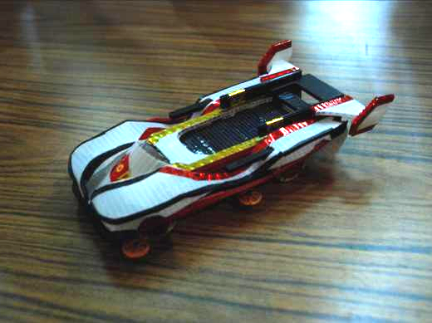
9 cm
14 cm

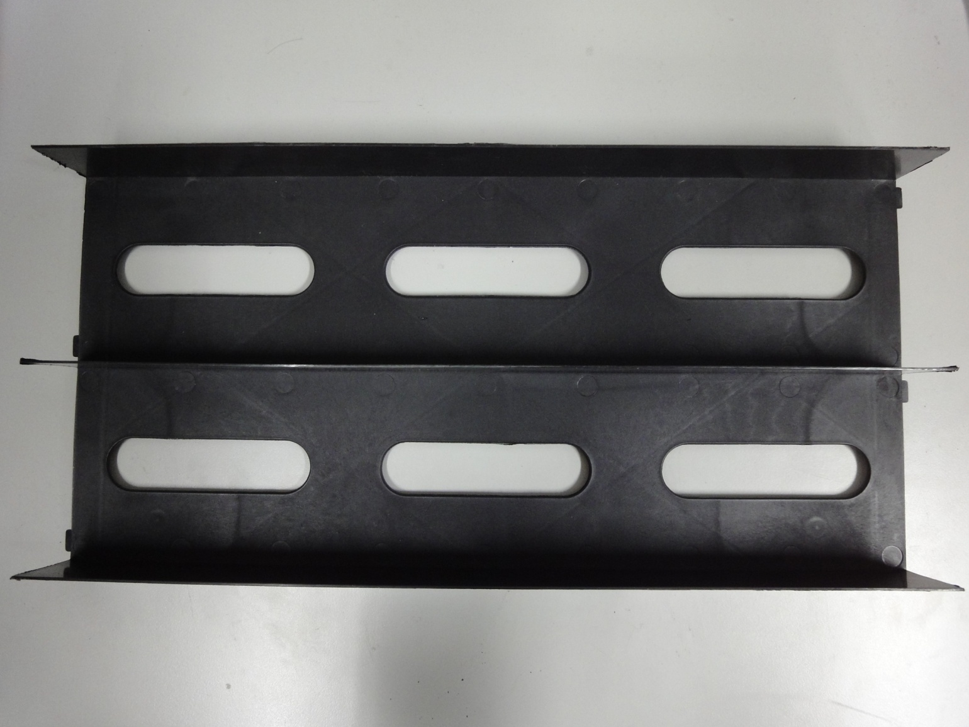
11cm
11cm
4cm
3.9cm
1.95cm
軌道高度:5cm

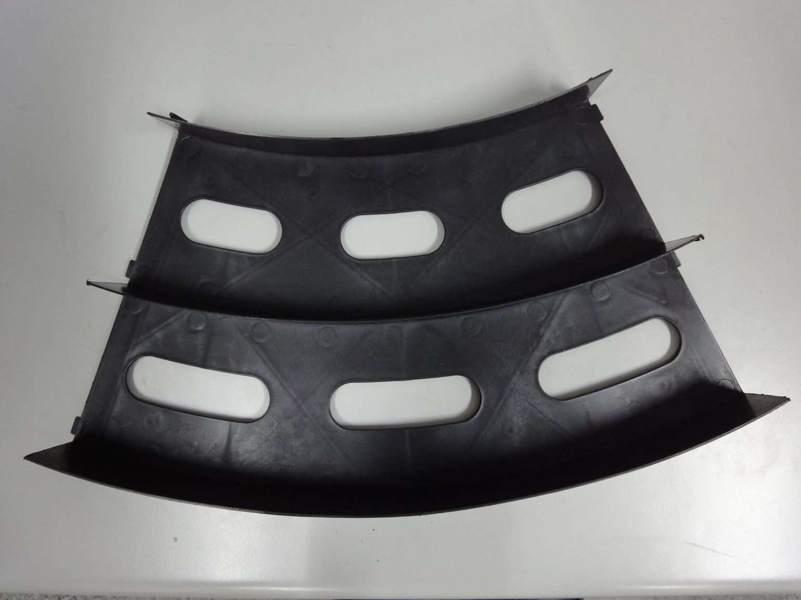
11cm
11cm
4cm
3.9cm
軌道高度:5cm
- 造型創意競賽
- 評審重點：作品造型創意製作，材料不限，規格如前項說明，評審重點如下：
(1)外觀色彩明暗、製作細緻度、比例對稱性。
(2)故事題材或文化特色的融入與否、堅固度。
(3)環保材料的數量多寡、應用程度。
2.競賽時間：同創作競賽時間。
3.決賽地點：北回歸線太陽館
(三)、 成績公布：比賽當天依創作競賽及造型創意競賽配分比例統計分數，並取前12名頒獎。
柒、競賽規則與車輛製作：
A、太陽能車的規定：
1、太陽能車以大會提供之材料製作，完成品不超過10×14公分(車輛不可小於7×7公分，包含導輪)，軌道寬度11公分。(注意車體彎道部分適應性)
2、各隊需在所參賽的車輛上顯著位置標示其學校校名及隊名，比賽中不得掉落或修改。
3、車體、車輪及齒輪結構等，應依大會提供材料製作，不得攜帶成品或半成品，一經發現取消資格。
4、比賽採計時賽，同時二組出發計時。
5、所有車輛在車檢通過後，由大會集中保管放置車輛保管區。
6、主辦單位所提供的馬達不得以任何方式進行改裝，並且太陽能車不得加裝太陽電池外任何形式的電池，違者得以取消其參賽資格。
B、比賽規則：
1、比賽當天必須有2名學生和1名老師在場。
2、競賽時間內，車子製作後送大會進行車檢。
3、參加隊伍於報名截止後，依大會排定順序出賽。
- 比賽採競賽計時方式，每次二隊模型車下場比賽繞行一圈，依競賽時間換算分數，逾1分鐘無法完成全部賽道，則依完成距離計分。倘若兩隊的分數經計算後相同，則以競賽時間最短者為勝隊，若再平手則以造型成績高者獲勝，如仍無法分出勝負，則抽籤決定名次順序。
- 比賽當日，隊伍未報到者，視同棄權論。
- 比賽時由裁判以口令或哨聲作為太陽能車啟動的訊號，太陽能車需在啟動訊號下達前依裁判指示將太陽能車擺放於大會所設之靜止線前。參賽人員在擺放好車輛之後，不得再以手碰觸車輛，一旦碰觸則以一次行走失敗論處。太陽能車必須依循軌道行走。
- 比賽進行時，不得再對太陽能車所有組件進行調整或置換(例車體、車輪、齒輪等)，亦不得要求暫停。
- 如行走失敗，操作者應將模型車調整後在原地重新啟動。假如行走失敗達二次時即須退場，不得再比賽。所謂行走失敗：
- 係指太陽能車滑出軌道。
- 停止不動超過5秒
- 太陽能車及參賽人員不得破壞比賽場地，若裁判發現模型車有此項行為，得宣告該太陽能車退場，喪失比賽權。
10、依據大會規則裁判可視軌道及其他突發狀況終止該場次比賽，重新競賽。
11、比賽開始或進行當中參賽隊員嚴禁以手推車，違者將予以取消資格論處。
- 重要時程表
2012北回歸線太陽館  夏至日太陽能車創作競賽事項 |  | 日期
報名 | 報名日期 | 即日起至6月5日（二）
報名 | 比賽名單公佈 | 101年6月8日（五）
比賽 | 創作競賽 | 101年6月21日（四）
比賽 | 造型創意競賽 | 101年6月21日（四）
頒獎典禮 | 創作競賽、造型創意競賽二項分數合併計算，總積分最高之前八名隊伍 | 101年6月21日（四）
獎狀寄發 | 指導獎和優勝獎狀寄發 | 101年7月31日（二）前寄發
備註：
- 實體作品請由參選者於原場地自行領回，本館不代為寄送或保管。
- 各項結果皆公佈於主辦單位網站上面，請逕自上網查詢。
- 太陽館對公告日期保有變更權利，請隨時上網查詢。
玖、獎勵辦法
- 創作競賽、造型創意競賽二項分數合併計算，依總積分高低判定名次，並依下列說明獎勵。
- 總成績第1至4名之隊伍，頒予個人獎狀乙紙、每人300元禮卷。
- 優勝獎：總成績第5~8名之隊伍，頒予個人獎狀乙紙、每人200元禮卷。
- 優等獎：總成績第9~12名之隊伍，頒予個人獎狀乙紙、每人100元禮卷。
- 佳作獎：未獲上述獎項但全程參與之隊伍（以頒獎典禮後領取餐盒之簽退為憑），頒予個人獎狀乙紙。
- 指導老師獎：指導參賽隊伍獲得優等獎(含)以上獎項者，頒予個人指導獎狀乙紙。
拾、注意事項：
一、參賽者應尊重評審小組之決定，對評審結果不得異議。若有疑問，須由隊伍成員於競賽時向裁判提出，其他時間提出恕不受理。
二、前12名得獎者需有代表參加頒獎典禮。無人領獎時，主辦單位得保留該獎項。
三、主辦單位保留簡章修改之權力，修改內容將另公告於活動網站。
四、比賽如因天候因素無法舉行，將經由縣網中心及公務信箱公告通知。

附件三：
2012北回歸線太陽館夏至日太陽能車創作競賽參賽隊伍報名表

活動  名稱 | 2012北回歸線太陽館夏至日太陽能車創作競賽 |  |  | 報名時間 |  | 即日起至至06/05止
學校
名稱
隊伍  名稱 | (六字中文字或阿拉伯數字以內，不可使用符號。) |  |  |  | 隊伍編號 |  | (請勿填寫，由承辦單位編號)
隊員資料：（二位）
1 | 姓名 |  |  |  | 性別
1 | 出生年月日 |  |  |  | 年級
1 | 電話 |  | 電子信箱 |  | (若隊員無電子信箱，請填寫指導老師之信箱)
2 | 姓名 |  |  |  | 性別
2 | 出生年月日 |  |  |  | 年級
2 | 電話 |  | 電子信箱 |  | (若隊員無電子信箱，請填寫指導老師之信箱)
指導老師：（一位）
1 | 姓名 |  | 職稱
1 | 電話 |  | 行動電話
1 | 電子信箱
獎狀領取方式 |  | □至太陽館領取 □教育處置物櫃取回
備註
- 請詳細填寫報名資料，有資料缺漏者，視為無效之報名表。
- 報名表檔案名稱及格式，請以『隊伍名稱.doc』存檔，例：王者之風隊.doc，其餘存檔方式視為無效之報名表。
- 請勿自行修改報名表之格式，與承辦單位報名表格式不符者，視為無效之報名表。
- 一校報名多隊之報名表，請將報名表分開存檔。一個檔案中有多隊報名資料者，視為無效之報名表。
- 隊員、指導老師及其他所有資料請務必謹慎填寫，避免發生錯誤。

